 | činnost | poznámky
PONDĚLÍ | RČ: děti si volně hrají v koutcích herny, prohlížejí si knihy, volně si kreslí u stolečků, staví ze stavebnice, puzzle, obrázky na téma povolání, pexeso, společenské hry, hry s kouzelnou hmotou, odpočívání v pelíšku  KK: děti společně s paní učitelkou přivítají nový týden, poví si, jaký měly víkend, přivítají se s kamarády a s paní učitelkami, seznámí se novým tématem týdne – povolání, povídání o profesích, proč se musí chodit do práce, jaké znají povolání, práce s obrázkovým materiálem  PH: „pantomima povolání“ – každé dítě se snaží předvést nějaké povolání a ostatní hádají  Logopedická chvilka: rozvoj mluvidel pomocí logopedické kostky  HVČ: seznámení s novou písní – Pekař peče housky, zpěv dalších naučených písní –Na lyže, Medvědi na lyžích, Človíček, Hrajeme si na tři krále, Světýlko, Dýně, Rolničky, Máme doma obludu a další, básnička Jak rosteme
ÚTERÝ | RČ: hry v koutcích třídy, prohlížení dětských knih, děti si kreslí u stolečků, stavění z kostek, námětové hry, rozvoj komunikačních dovedností, společenské hry, hra s modelínou, hra s pískem, hra s auty, odpočívání v pelíšku, pexeso, rozvíjení jemné motoriky, kouzelná hmota, navlékání korálků  KK: přivítání nového dne, pozdravení kamarádů a paní učitelek, děti poví, o čem si povídáme tento týden, povíme si jaký máme den, jaký roční období, dny v týdnu, důležitost povolání, profese, kde pracují jejich rodiče, obrázkové materiály  PH: „ povolání“  HVČ: rozezpívání a zpěv naučených písní – Pekař peče housky, Zdravé tělo, Medvěd na lyžích, Rolničky, Písnička pro čerta, Duha, Dýně, Máme doma obludu, mám tě rád, Světýlko, Zvířátka, Človíček, básnička Jak rosteme
STŘEDA | RČ: hry v koutcích třídy, prohlížení dětských knih, děti si kreslí u stolečků, stavění z kostek, námětové hry – na hasiče, odpočívání v pelíšku, hry s auty, stavba ze stavebnice, hry v krámku, společenské hry, pexeso  KK: přivítání nového dne, pozdravení kamarádů a paní učitelek, povídání o profesích, jaké znají, co by chtěly dělat děti, kde pracují rodiče, jaké jsou důležité kontakty na IZS, práce s obrázkovými materiály, jaké pomůcky potřebují různé povolání  PH: „Šijeme“  VVČ: „Hasič“ – děti pomocí rukou, které mají natřené barvou, otisknou na papír, a pomocí barevného papíru vyrobí tělo hasiče  HVČ: rozezpívání a zpěv naučených písní – Pekař peče housky, Na lyže, Zdravé tělo, Medvěd na lyžích, Rolničky, Písnička pro čerta, Duha, Dýně, Máme doma obludu, mám tě rád, Světýlko, Zvířátka, Človíček, básnička jak rosteme
ČTVRTEK | RČ: volně si kreslí, hrají s auty, s kostkami, s pískem, prohlíží si knihy, stavění ze stavebnic, z kostek, námětové hry – na lékaře, na krámek, na rodinu, komunikace mezi dětmi, hry v koutcích herny, hry s hračkami  KK: pozdravení, přivítání nového dne, opakování toho, o čem si povídáme tento týden – o profesích, jaké povolání by chtěly dělat děti dělat, až budou velcí, kde pracují jejich rodiče, jaké potřebují pomůcky různá povolání, práce s obrázkovým materiálem  TVČ: cvičení s barevnými míčky, protažení celého těla, tanec na Míšu Růžičkovou  HVČ: děti zpívají – Pekař peče housky, Na lyže, Zdravé tělo, Človíček, Medvěd na lyžích, Rolničky, Písnička pro čerta a dalších písní – mám tě rád, Myška tanečnice, Běží liška k táboru, kočka leze dírou, zvířata, ptačí ráno, máme doma strašidlo, Dýně, duha, básnička Jak rosteme
PÁTEK | RČ: děti si volně kreslí u stolečků, hrají si volně v koutcích herny, hrají si s kostkami, se stavebnicemi, s panenkami, s kuchyňkou, prohlíží si knihy, prohlíží si obrázky, děti si povídají mezi sebou – rozvíjení komunikačních schopností, odpočívání v pelíšku, námětové hry na lékaře, na hasiče, opraváře  KK: děti přivítají nový den, přivítání kamarádů a p. uč., zopakování, co se za celý týden naučily, zhodnocení celého týdne, zopakování toho co se dělo celý týden, profese, pomůcky základní profese, obrázkový materiál  HVČ: zpěv naučených písni – Zdravé tělo, Človíček, Medvěd na lyžích, Hrajeme si na tři krále, Mám tě rád, barvy, Myška tanečnice, ptačí ráno, zvířátka, Máme doma strašidlo, Dýně, Písnička pro čerta, koledy, Rolničky – hra na nástroje, básnička Jak rosteme
Brouček poznává různá povolání

Otázky k tématu
- Jaké znají povolání?
- Kde pracují jejich rodiče?
- Proč je důležité chodit do práce?
- Jaká jsou důležitá telefonní čísla na IZS?
- Kde by chtěly pracovat děti?
- Jaké se používají pomůcky k různým povoláním?

Hádanky:
Že vám auto nechce jet,
ani zpátky, ani vpřed?
Tenhle chlapík vám ho spraví –
objedete celý svět!
(automechanik)
Po dortu jak po papíře
kreslí sáčkem sladké mříže
a na piškotovém bříšku
ze šlehačky dělá mřížku.
(cukrář)
Kdo má auto červené,
houkačkami zdobené?
Hadici hned hbitě tasí
a plameny rychle hasí.
(hasič)
Kdo má auto červené,
houkačkami zdobené?
Hadici hned hbitě tasí
a plameny rychle hasí.
(hasič)
Postupně moc věcí stíhá:
fouká, barví, češe, stříhá.
Umí řadu účesů
-všedních nebo do plesu.
(kadeřník)
Na pódiu člověk bývá,
který druhým lidem zpívá.
Je to ona nebo on
a má přitom mikrofon.
(zpěvák, zpěvačka)
HVČ
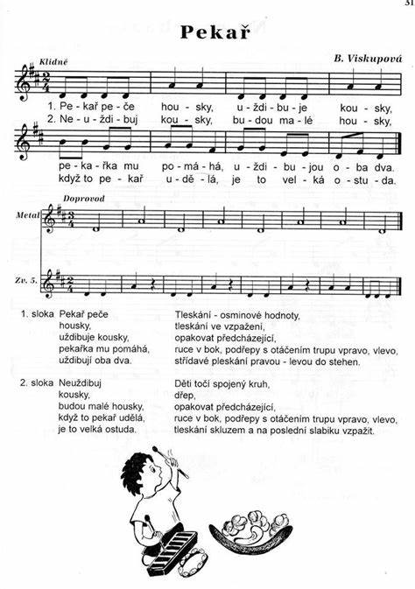

VVČ
